Manuelle d’utilisation

Table des matières

Table des illustrations 1

Prérequis 2

Installation 2

Fonctionnalités 5

En cas de problèmes 5

# Table des illustrations

Figure 1: Activer la macro de setup 2

Figure 2: Fenêtre d'avertissement 2

Figure 3: Instructions étape 2 3

Figure 4: Visuel après avoir fermé la fenêtre de "Finalisation" 3

Figure 5: VBE code feuille "Taches" 3

Figure 6: Code final feuille "Taches" 4

Figure 7: Visuel "Étape 3" 4

Figure 8: fenêtre d'erreur VB 5

Figure 9: VBE en mode Débogage 6

Figure 10: Arrêter le mode Débogage 6

# Prérequis

* Avoir l’onglet **DÉVELOPPEUR** activé (voir **FICHIER**->**Options**->**Personnaliser** **le** **ruban**-> sous **Personnaliser** **le** **ruban:**->dans **Onglets principaux**-> cocher la case **Développeur**->**OK** pour enregistrer la modification)
* Utiliser le « Omni_palette_couleur_texteVX.xlsm » fournit ou avoir importé le « Palette_surligneuse_texte_VX.bas » dans votre fichier Excel et à enregistrer s’il ne l’est pas en .xlsm
  + Utiliser la macro « setup_first_use » pour une première utilisation depuis **DÉVELOPPEUR**->**MACROS**

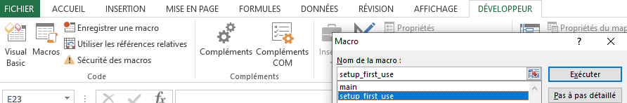

Figure 1: Activer la macro de setup

# Installation

Une fois la macro « setup_first_use » lancée, vous aurez cette fenêtre d’avertissement :

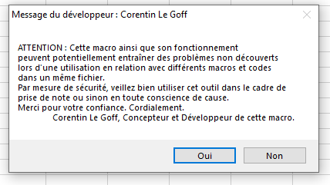

Figure 2: Fenêtre d'avertissement

Cliquez sur « Non » pour annuler l’installation ou cliquez sur « Oui » pour continuer. Si vous avez cliquez sur « Non », vous pourrez toujours relancer l’installation à l‘aide de « setup_first_use ».

Ensuite, vous aurez cette fenêtre avec des instructions à réaliser. PAS DE SRESS, ces instructions seront notées dans la cellule B3 de la feuille « Taches ».

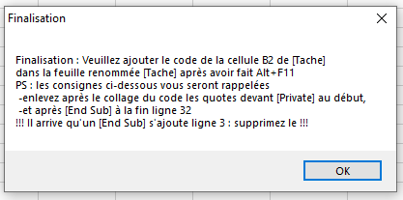

Figure 3: Instructions étape 2

Copiez le contenu de la cellule B2 « ÉTAPE 2 » puis allez dans Visual Basic (Figure 4: VBE code feuille "Taches") ou faites Alt+F11.

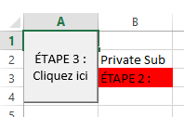

Figure 4: Visuel après avoir fermé la fenêtre de "Finalisation"

Dans la « FeuilX (Taches) » (après avoir double-cliqué), collez le contenu de votre presse-papier pour avoir le visuel suivant :

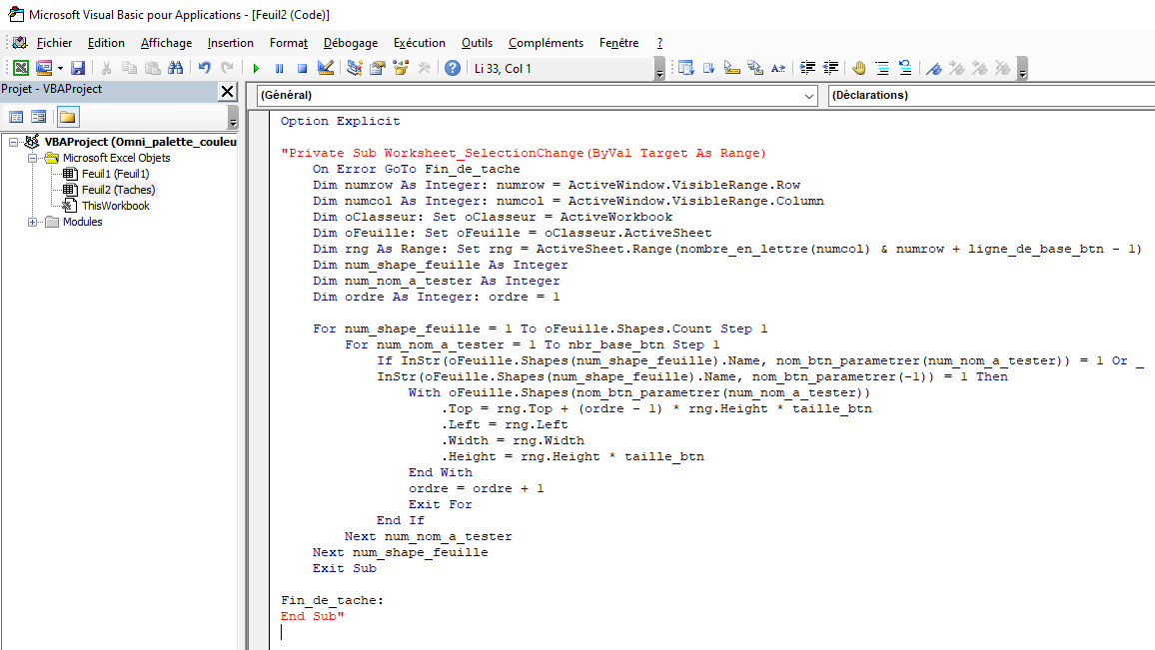

Figure 5: VBE code feuille "Taches"

PS : « Option Explicit » ne change rien ici, il peut être supprimé pour être tranquille ou être laissé.

Après avoir corrigé les guillemets en trop sur les lignes rouges, il faut que vos lignes correspondent à ça :

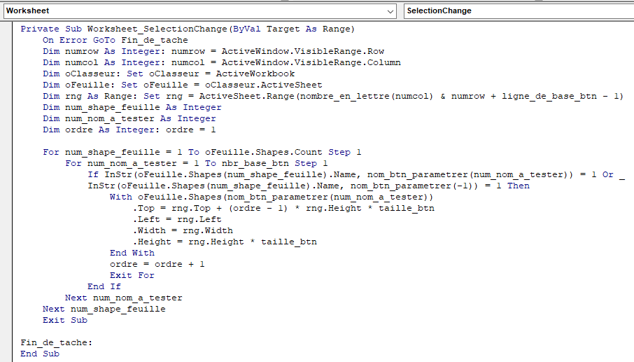

Figure 6: Code final feuille "Taches"

PS : un « End Sub » peut se glisser ligne 3. Il faut le supprimer.

Enfin, cliquez sur le bouton « Etape 3 » et sauvegardez le fichier pour être opérationnel :

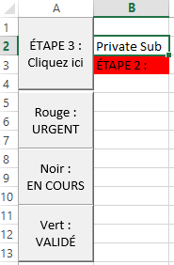

Figure 7: Visuel "Étape 3"

IMPORTANT :

* Vous pouvez supprimer le contenu des cellules B2 et B3 sans risque pour une utilisation normale de cet outil.
* Le bouton « Étape 3 » ajoute les boutons d’édition, le supprimer est sans risques si vous ne supprimez pas les boutons d’édition.
* Si vous supprimez un bouton, vous pouvez recréer tous les boutons en lançant la macro « main ».
* Si vous copiez le bouton « Étape 3 » dans une autre feuille du classeur, il vous suffit de réitérez votre installation à partir de l’ « Étape 2 » mais dans la nouvelle feuille cette fois.

# Fonctionnalités

Cliquez où vous voulez dans la feuille et les boutons d’éditions se déplaceront à côté de l’endroit de cotre sélection.

Cliquez sur une cellule (vide ou non) ou éditez la avec du texte puis cliquez sur le bouton d’édition où est noté la couleur que vous voulez pour habiller votre texte.

# En cas de problèmes

En cas d’erreur non gérée, une fenêtre « Microsoft Visual Basic » va s’ouvire.

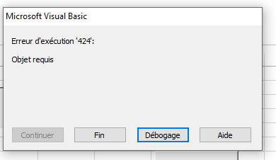

Figure 8: fenêtre d'erreur VB

Appuyez sur « Fin » pour mettre un terme à la Macro et contactez le support technique.

Eviter de cliquer sur « Débogage » qui vous mènerait dans VBE (l’IDE VBA) :

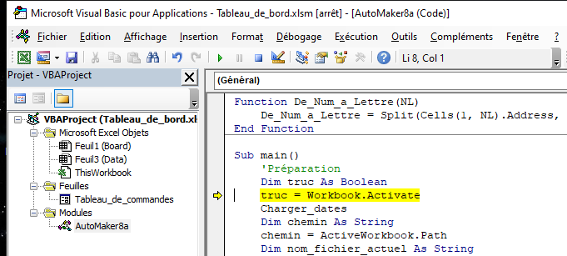

Figure 9: VBE en mode Débogage

Si vous êtes arrivé à cette fenêtre, cliquez sur le carré bleu :



Figure 10: Arrêter le mode Débogage

Puis fermez VBE avec la croix en haut à droite et fermez le fichier sans le sauvegarder.